À propos du télescope spatial James Webb
Toutes les réponses doivent être dûment justifiées. Les résultats doivent être encadrés. La qualité de la rédaction, a précision des raisonnements et le soin apporté à la copie sont des éléments d'évaluation de la composition du candidat.
Un ensemble de données, nécessaires à la résolution du problème, sont regroupées en fin d'énoncé.
I Voir l'Univers en infrarouge
Le télescope James Webb (JWST), lancé le 25 décembre 2021 depuis le centre spatial de Kourou en Guyane, a permis d'obtenir des images du cosmos avec une précision et une netteté sans précédent y compris de galaxies extrêmement éloignées de la Terre comme sur la photo fournie du premier champ profond de Webb. Cela a notamment permis de se faire une idée de ce à quoi ressemblait l'Univers il y a plusieurs milliards d'années. Ci-dessous une comparaison de deux images de la nébuleuse d'Orion située à 1350 années-lumière de la Terre, l'une avec le télescope Hubble (à gauche) et l'autre avec JWST (à droite). Certains astres comme le Soleil émettent principalement dans le visible c'est pourquoi la génération précédente de télescopes spatiaux (placés au-delà de l'atmosphère terrestre) avaient été conçue de sorte à y présenter le maximum de sensibilité. C'est le cas par exemple du télescope Hubble. Pour JWST en revanche, ce maximum se trouve dans l'infrarouge.
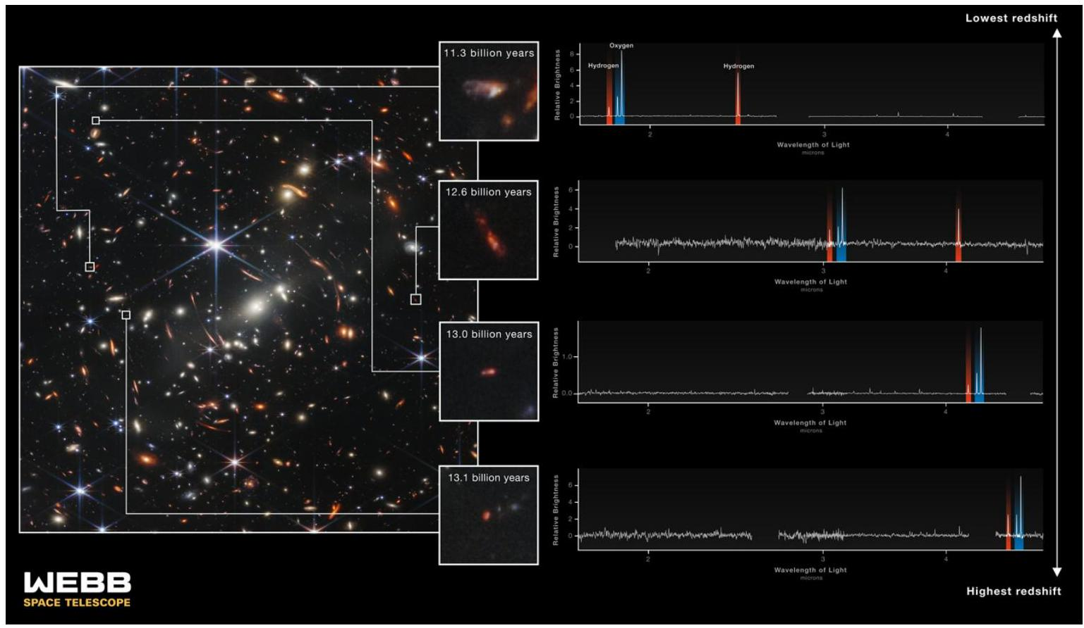
Figure 1 Premier champ profond du Webb. Source https ://webbtelescope.org/.
I.A - Décalage vers le rouge
L'effet Doppler est un phénomène physique qui se produit lorsque l'émetteur d'une onde est en mouvement à la vitesse $\vec{v_{\text{source }}}$ par rapport à un observateur jouant le rôle de récepteur. La fréquence de l'onde mesurée par l'observateur $f_{\text{mes }}$ diffère alors de celle de l'onde produite par l'émetteur notée $f_{0}$. Ce décalage dépend de la vitesse $\vec{v_{\text{source }}}$. On considère un émetteur produisant une onde électromagnétique qui se propage dans le vide jusqu'à atteindre l'observateur. Initialement émetteur et observateur sont séparés de la distance d et l'émetteur est animé d'un mouvement de translation rectiligne uniforme par rapport à l'observateur, s'éloignant de lui à la vitesse $v=\left\|\vec{v_{\text{source }}}\right\|$. A l'instant $t=0$, l'onde émise présente un pic.
Q 1. Déterminer l'expression de l'instant $t_{1}$ auquel l'observateur reçoit ce pic.
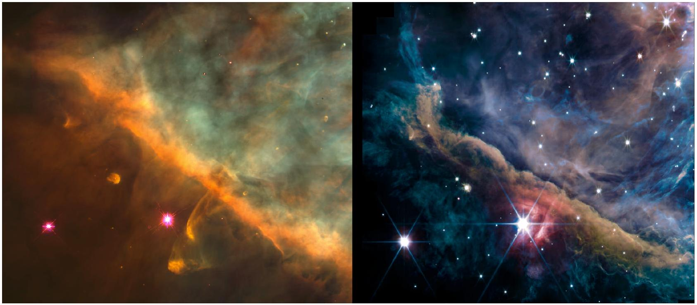
Figure 2 Comparaison entre télescope Hubble (à gauche) et JWST (à droite). Crédits : NASA/ESA/CSA/PDRs4All ERS Team/Salomé Fuenmayor/Olivier Berné.
Q 2. L'émetteur émet ensuite un nouveau pic au bout d'une période $T_{0}$. Donner de même l'expression de l'instant $t_{2}$ de réception de ce nouveau pic.
Q 3. Montrer que $f_{\text{mes }}=\frac{f_{0}}{1+v/c}$.
Q 4. En déduire la relation entre la longueur d'onde $λ_{0}$ émise par l'émetteur et celle mesurée par l'observateur $λ_{\text{mes }}$.
En cosmologie, on définit la grandeur $z=\frac{λ_{\text{mes }}−λ_{0}}{λ_{0}}$, appelée décalage vers le rouge (redshift en anglais).
Q 5. Donner la dimension de z.
Q 6. Justifier le terme de «décalage vers le rouge». Expliquer l'intérêt pour JWST d'avoir un maximum de sensibilité dans l'infrarouge et non pas dans le visible afin d'observer des astres très éloignés dont le spectre de la lumière émise présente pourtant un maximum d'amplitude dans le visible.
Q 7. Déterminer l'expression de $z$ en fonction de $v$.
Cette relation peut être généralisée en prenant en compte les effets relativistes. On peut montrer que, dans ce cas, on obtient $z+1=\sqrt{\frac{1+v/c}{1−v/c}}$.
Q 8. Montrer que cette expression permet de retrouver celle obtenue précédemment dans le cas où $v≪c$. On indiquera les valeurs de z pour lesquelles l'expression simplifiée est valide.
I.B - Loi de Hubble
En 1929, Edwin Hubble publie un article $^{1}$ dans lequel il présente un ensemble de mesures qui tendent à prouver l'expansion continue de l'Univers depuis sa création. Dans cet article, Hubble introduit une relation linéaire entre la vitesse d'éloignement par rapport à la Terre, ou vitesse de récession, due à l'expansion de l'univers et la distance à la Terre d'un certain nombre de galaxies. Cette relation, connue sous le nom de loi de Hubbe-Lemaître, s'exprime comme suit :
$$v=Hd,$$
où $H$ est la constante de Hubble. Les données publiées par Hubble en 1929 sont traitées dans un notebook Jupyter afin d'en extraire une valeur de la constante $H$. Les distances sont exprimées en mégaparsecs (Mpc) et les vitesses de récession en $km⋅s^{−1}$.
In [1] :
import pandas as pd
import matplotlib.pyplot as plt
import numpy as np
In [2] :
data = "hubble1929.csv"
# import des données
df = pd.read_csv(data)
In [3] :
data = df.head() # affichage des premières lignes du tableau de données
Out [3] :
 | galaxie | distance | vitesse
0 | S.mag | 0.032 | 170.0
1 | L.mag | 0.034 | 290.0
2 | NGC.682 | 0.214 | -130.0
3 | NGC.598 | 0.263 | -70.0
4 | NGC.221 | 0.274 | -185.0

In [4] :
df['H']=df['vitesse']/df['distance'] #calcul de la valeur de H
\#pour chaque galaxie
In [5] :
df.head() # affichage des premières lignes du tableau de données
Out [5] :
 | galaxie | distance | vitesse | H
0 | S.mag | 0.032 | 170.0 | 5312.500000
1 | L.mag | 0.034 | 290.0 | 8529.411765
2 | NGC. 682 | 0.214 | -130.0 | -607.476636
3 | NGC. 598 | 0.263 | -70.0 | -266.159696
4 | NGC. 221 | 0.274 | -185.0 | -672.727273

In [6] :
df.describe() #génération de statistiques descriptives (effectif [count],
# moyenne [mean], écart-type [std] et autres indicateurs
# de dispersion) pour chacune des valeurs en colonnes
Out [6] :
 | distance | vitesse | H
count | 24.000000 | 24.000000 | 24.000000
mean | 0.911375 | 373.125000 | 812.043714
std | 0.645496 | 371.254666 | 1988.805909
min | 0.032000 | -220.000000 | -800.000000
25% | 0.406250 | 165.000000 | 229.166667
50% | 0.900000 | 295.000000 | 417.045455
75% | 1.175000 | 537.500000 | 557.843137
max | 2.000000 | 1090.000000 | 8529.411765

On construit ensuite un graphe où chaque galaxie est représentée par un point dont l'abscisse est la valeur de la distance $d$ et l'ordonnée la valeur de $H=v/d$ (voir figure 3 ci-dessous).
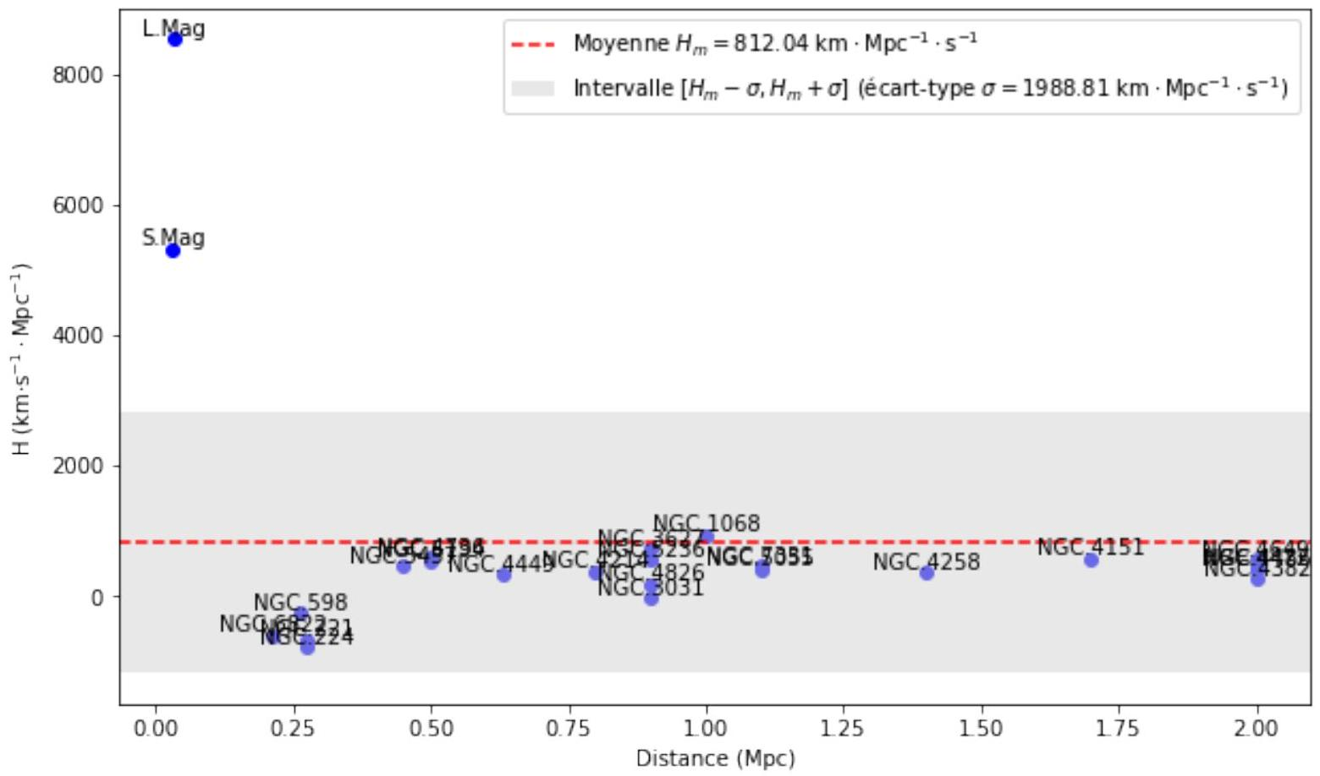
Figure 3 Représentation graphique des valeurs de la constante $H$ obtenues pour chacune des galaxies en fonction de la distance $d$.
Q 9. En exploitant les résultats fournis dans le script ci-dessus, écrire sous forme normalisée la valeur de $H$ extraite des données, accompagnée de son incertitude-type.
Q 10. Justifier que, dans le cadre d'un modèle d'univers en expansion continue depuis son origine localisée en un point de l'espace, l'inverse de la constante de Hubble peut être interprété comme étant l'âge de l'univers.
Q 11. Évaluer l'âge de l'univers sur la base des résultats précédents et commenter la valeur obtenue sachant que l'âge du système solaire est estimé à 4,5 milliards d'années.
Un autre traitement possible des données de Hubble consiste à effectuer une régression linéaire de la vitesse $v$ par la distance $d$. L'implantation de cette méthode avec Python conduit au résultat suivant :
In [6] : pente, ordonnee = np.polyfit(df['distance'],df['vitesse'],1) # régression
# linéraire de v par d
print ("Pente : % 0.2f ; ordonnée à l'origine: % 0.2f"%(pente,ordonnee))
Out [7] : Pente : 454.16 ; ordonnée à l'origine: -40.78
Le graphe de la figure 4 permet de visualiser les données utilisées par Hubble (sous forme de points) et la droite de régression linéaire.
Q 12. En argumentant la réponse, expliquer lequel des deux traitements proposés (calcul de la valeur moyenne de la distribution des valeurs de $H$ ou régression linéaire de la vitesse par la distance) paraît le plus pertinent du point de vue de la démarche scientifique.
Selon les résultats de la mission Planck, publiés en ${2018}^{2}$, la valeur de la constante de Hubble peut être estimée à $(67±3)km⋅{Mpc}^{−1}⋅{ s}^{−1}$, valeur qu'on retiendra pour les questions qui suivent.
Q 13. Exprimer la loi de Hubble (equation I.1) en faisant intervenir le décalage vers le rouge $z$.
Q 14. À partir du spectre fourni (voir figure 5), estimer la distance en années-lumière à laquelle se trouve la galaxie ayant émis ce rayonnement.
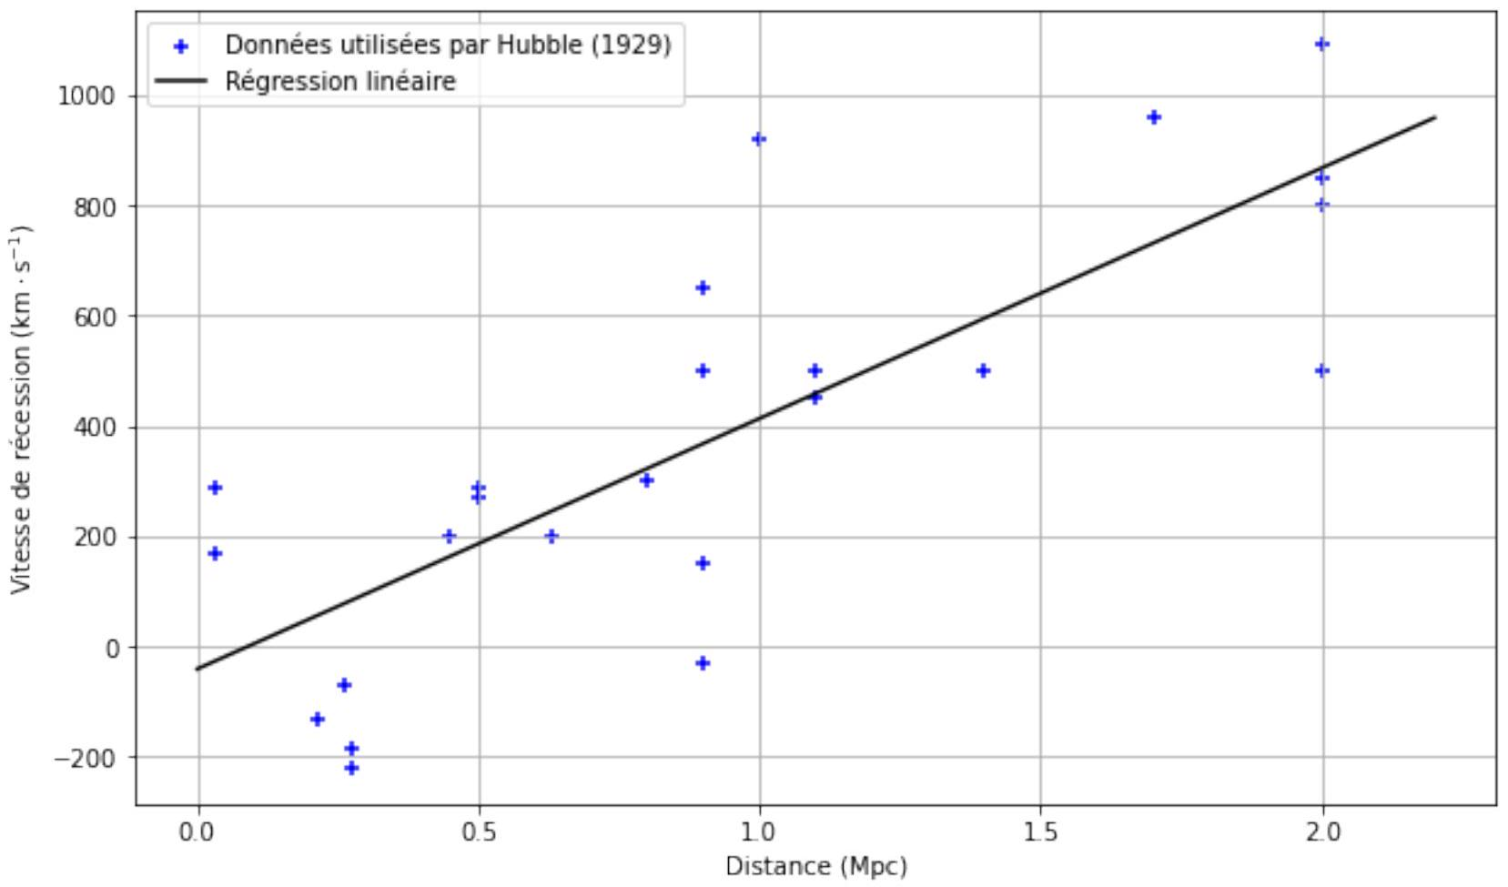
Figure 4 Régression linéaire de la vitesse de récession $v$ par la distance $d$.
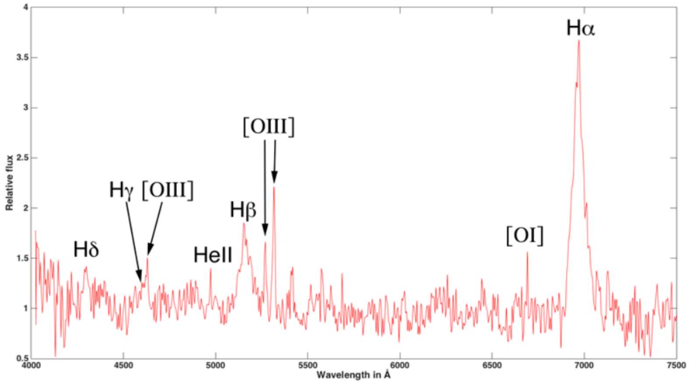
Elements | $$λ_{0}\left(en{10}^{−10}m\right)$$ | $$λ_{\text{mes }}\left(en{10}^{−10}m\right)$$
$$H_{γ}$$ | 4340,47 | 4601,00
$$[OIII]$$ | 4363,21 | 4630,88
$$HeII$$ | 4685,68 | 4973,40
$$H_{β}$$ | 4861,33 | 5154,82
$$[OIII]$$ | 4958,92 | 5268,99
$$[OIII]$$ | 5006,85 | 5317,20
$$[OI]$$ | 6300,32 | 6691,10
$$H_{α}$$ | 6562,82 | 6970,19

Figure 5 Spectre d'émission d'une galaxie de Seyfert. Source : https ://www.shelyak.com/ .
II Les miroirs
II.A - Optique du télescope
Le télescope James Webb possède deux miroirs. Le premier, appelé miroir primaire, est formé d'un assemblage de 18 cellules hexagonales en nid d'abeille. Son diamètre mesure $D_{1}=6,5 m$. Il réfléchit la lumière collectée en direction d'un second miroir, de plus petites dimensions (diamètre $D_{2}=74 cm$, placé face à lui, appelé miroir secondaire. Ce dernier réfléchit la lumière en direction du centre du miroir primaire au niveau duquel a été placé un capteur dont le champ de vision est de 2,2 minutes d'arc. Cette architecture est illustrée sur la figure 6 .
Dans un souci de simplification, tous les miroirs seront modélisés par des miroirs plans et on prendra pour le capteur un rayon $R_{3}=3 cm$. Le télescope est muni d'un bouclier qui a pour fonction de protéger les instruments astronomiques de l'éclairage direct du Soleil, de la Terre et de la Lune. Les instruments sont ainsi maintenus à une température de 39 K , essentielle à leur bon fonctionnement.
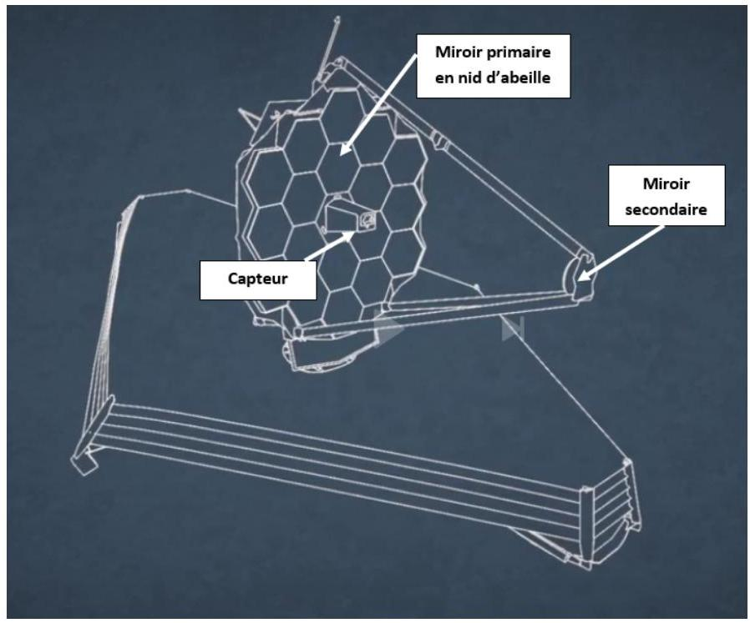
Figure 6 Miroirs du télescope JWST.
La figure 6 présente deux vues, de face et de haut, du télescope.
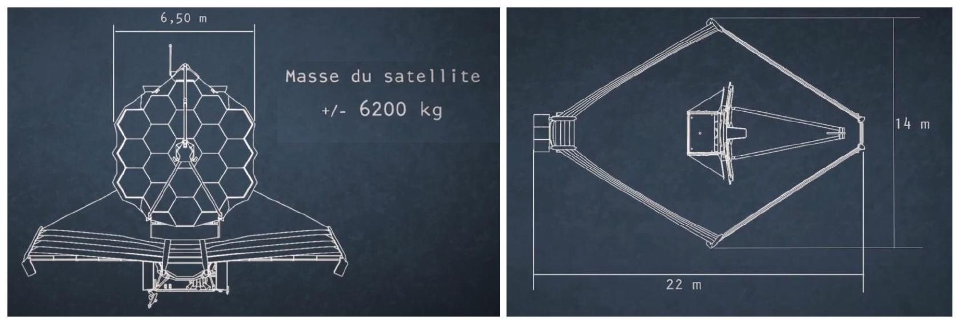
Figure 7 Gauche : vue de face de JWST. Droite : vue de haut de JWST.
Q 15. Rappeler les conditions de l'approximation de Gauss qui permettent de considérer un stigmatisme approché du système optique.
Q 16. Tracer le schéma optique du télescope sans souci d'échelle et y représenter le trajet d'un rayon lumineux venant de l'infini, intercepté par le miroir primaire avec une incidence qui lui permet d'atteindre le capteur après réflexion sur le miroir primaire et le miroir secondaire.
Q 17. En s'appuyant sur un schéma soigné, proposer une estimation du champ de vision du capteur. Comparer cette estimations à la valeur donnée dans l'énoncé.
II.B - Le rayonnement thermique des instruments
Le télescope JWST est conçu pour observer le rayonnement infrarouge d'objets célestes distants et peu lumineux. La bande de sensibilité spectrale des instruments du télescope est comprise entre $0,6μ m$ et $28μ m$. Afin que les signaux reçus par le télescope ne soient pas perturbés par le rayonnement infrarouge émis par le télescope luimême, il est nécessaire de maintenir les instruments du télescope à une valeur proche de 39 K . Un des détecteurs doit même être maintenu à une température encore inférieure, voisine de 7 K .
Dans cette partie, on propose d'estimer de quel facteur est réduite la puissance rayonnée dans le domaine infrarouge par un corps maintenu à une température de 39 K par comparaison à un corps de température bien plus élevée. Le modèle retenu est celui du rayonnement du corps noir.
II.B.1) Le rayonnement d'équilibre thermique et la loi de Planck
On considère un cavité vide, de volume $V$, où est réalisé un équilibre thermodynamique entre les parois matérielles de la cavité et un rayonnement électromagnétique prisonnier de la cavité. L'ensemble est maintenu à la température $T$. Le rayonnement est décrit par un ensemble de $N$ photons.
L'énergie électromagnétique $dE$ du rayonnement correspondant à la bande de fréquence $[ν,ν+dν]$ est donnée par la loi de Planck:
$$dE=u(ν)V dν \text{ où } u(ν)=\frac{8πhν^{3}}{c^{3}}\frac{1}{exp⁡\left(\frac{hν}{k_{B}T}\right)−1}.$$
Les constantes $c,h$ et $k_{B}$ sont respectivement la célérité de la lumière dans le vide et les constantes de Planck et de Boltzmann.
Q 18. Préciser l'unité dans le système international de la densité spectrale d'énergie $u(ν)$ qui intervient dans l'équation II.1.
Q 19. Rappeler l'expression (relation de Planck-Einstein) du quantum d'énergie $ϵ$ porté par un photon de fréquence associée $ν$.
Dans les questions qui suivent, on s'intéresse au rayonnement électromagnétique, prisonnier de la cavité, en se limitant à l'intervalle de fréquence [ $ν_{1},ν_{2}$ ] avec $ν_{2}⩾ν_{1}$ qui correspond à la bande de sensibilité spectrale des instruments du télescope.
Q 20. Calculer les valeurs des fréquences $ν_{1}$ et $ν_{2}$.
Q 21. Montrer que l'énergie $E_{12}$ du rayonnement électromagnétique prisonnier de la cavité et de fréquences comprises entre $ν_{1}$ et $ν_{2}$, s'exprime comme suit, moyennant un changement de variable :
$$E_{12}=V\frac{8πk_{B}^{4}T^{4}}{h^{3}c^{3}}I_{\left[ξ_{1},ξ_{2}\right]}$$
où $I_{\left[ξ_{1},ξ_{2}\right]}=\int_{ξ_{1}}^{ξ_{2}}{ }\frac{ξ^{3} dξ}{exp⁡(ξ)−1}$.
Q 22. Établir que le nombre $N_{12}$ de photons contenus dans la cavité, et dont la fréquence associée est comprise entre $ν_{1}$ et $ν_{2}$, s'exprime comme suit:
$$N_{12}=V\frac{8πk_{B}^{3}T^{3}}{h^{3}c^{3}}J_{\left[ξ_{1},ξ_{2}\right]},$$
où $J_{\left[ξ_{1},ξ_{2}\right]}=\int_{ξ_{1}}^{ξ_{2}}{ }\frac{ξ^{2} dξ}{exp⁡(ξ)−1}$.
Q 23. Déduire des équations II. 2 et II. 3 une expression de l'énergie moyenne individuelle des photons contenus dans la cavité et dont les fréquences associées sont comprises entre $ν_{1}$ et $ν_{2}$. Préciser comment cette énergie moyenne dépend de la température.
II.B.2) Réduction du rayonnement par refroidissement
Une ouverture, de dimensions assez faibles pour ne pas perturber l'équilibre thermodynamique interne, est pratiquée dans les parois de la cavité et permet aux photons de s'échapper. Une telle ouverture constitue un
corps noir et le rayonnement émis est appelé rayonnement du corps noir. Par souci de simplicité, on assimile chacun des éléments du télescope à un corps noir de température $T$.
Q 24. Au regard des résultats établis aux questions 21 à 23 , justifier qualitativement que la puissance émise par chacun des éléments du télescope, dans l'intervalle de fréquences considéré, est proportionnelle à sa température à la puissance 4 .
Q 25. En déduire une estimation de la valeur du facteur de réduction de la puissance émise dans l'infrarouge par les différents éléments du télescope lorsque la température de celui-ci passe de la valeur 333 K à la valeur 39 K .
Q 26. Le refroidissement a pour effet de réduire à la fois le nombre de photons émis et leur énergie moyenne. Identifier, parmi ces deux effets, celui qui a l'influence la plus importante sur la réduction de la puissance émise.
III Point de Lagrange $L_{2}$
Le télescope JWST a été placé en un point de l'espace tel qu'un objet massif y demeure immobile par rapport à la Terre et au Soleil. Ce point particulier, désigné par $L_{2}$, est un «point de Lagrange». Il est situé au-delà de la Terre sur l'axe Soleil-Terre (voir figure 8).
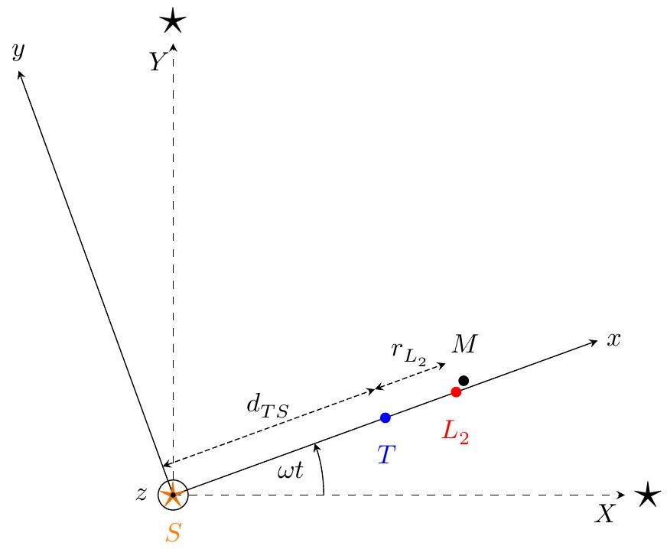
Figure 8 Position du point de Lagrange $L_{2}$. Le point $M$ est un point voisin de $L_{2}$. La figure n'est pas à l'échelle.
Le référentiel $R_{h}$ a pour origine le centre du Soleil $S$; on lui associe un repère d'espace orthonormé ( $S;XYz$ ). Les axes $(SX),(SY)$ et $(Sz)$ pointent vers trois étoiles très éloignées. On définit le référentiel $R$ comme étant le référentiel, admettant le centre du Soleil $S$ comme origine, dans lequel le centre du Soleil $S$ et le centre de la Terre $T$ sont fixes, et de repère orthonormé associé ( $S;xyz$ ). Le point de Lagrange $L_{2}$ est à la distance $r_{L_{2}}$ de la Terre. On note $d_{TS}$ la distance entre les centres du Soleil et de la Terre (voir figure 8). Le référentiel $R$ est animé d'un mouvement de rotation uniforme autour de l'axe ( $Sz$ ) à la vitesse angulaire constante $ω$ par rapport au référentiel $R_{h}$.
Le référentiel $R_{h}$ est une bonne réalisation de référentiel galiléen. La masse du Soleil est notée $M_{S}$, celle de la Terre, $M_{T}$ et celle du télescope JWST, $m$.
On donne : $ω=\sqrt{\frac{gM_{S}}{d_{TS}^{3}}}$.
Q 27. Rappeler le nom usuellement attribué au référentiel $R_{h}$.
Q 28. Rappeler la définition d'un référentiel galiléen et justifier que le référentiel $R$ est non galiléen.
Q 29. On considère que le télescope JWST, positionné au point $L_{2}$, n'est soumis qu'à l'action gravitationnelle du Soleil et de la Terre. En adoptant le point de vue du référentiel $R$, écrire la relation vectorielle qui traduit l'immobilité en $L_{2}$ du télescope JWST dans ce référentiel.
Cette relation vectorielle conduit à une équation de la forme $F(R,α)=0$ où $F$ est une fonction de la variable adimensionnée $R=\frac{r_{L_{2}}}{d_{TS}}$ et paramétrée par $α=\frac{M_{T}}{M_{S}}$. Une fois la fonction $F$ et la valeur de $α$ définies, la fonction brentq de la bibliothèque scipy.optimize de Python permet de résoudre numériquement l'équation $F(R,α)=0$ :
# Résolution numérique de l'équation F(R,alpha) = 0 dans l'intervalle [Rmin,Rmax]
solution = brentq(lambda R: F(R,alpha), Rmin, Rmax)
Q 30. Proposer une procédure préalable à mettre en œuvre pour déterminer un jeu de valeurs adaptées des bornes Rmin et Rmax de l'intervalle dans lequel rechercher la solution. La réponse à cette question ne nécessite pas l'écriture d'un code Python, ni de connaître l'équation à résoudre.
Q 31. La résolution numérique conduit à la valeur $R=0,009$. En déduire la valeur de la distance qui sépare la Terre du point $L_{2}$.
Pour étudier la stabilité de l'équilibre en $L_{2}$, on envisage un «petit» déplacement du télescope JWST qui, à un instant $t$, se situe alors en un point $M$, voisin de $L_{2}$ (voir figure 8). Les coordonnées du point $M$ sont définies ainsi à tout instant $t$ :
$$\vec{SM}=\left(d_{TS}+r_{L_{2}}+ε_{x}(t)\right){\vec{e}}_{x}+ε_{y}(t){\vec{e}}_{y}+ε_{z}(t){\vec{e}}_{z},$$
où $\left|ε_{x}(t)\right|,\left|ε_{y}(t)\right|$ et $\left|ε_{z}(t)\right|$ sont négligeables devant la distance $r_{L_{2}}$. On conduit l'étude du mouvement du télescope JWST au voisinage du point $L_{2}$ dans le référentiel $R$. On admet que les coordonnées $ε_{x}(t),ε_{y}(t)$ et $ε_{z}(t)$ vérifient le système différentiel suivant:
$$\begin{matrix} & {\overset{¨}{ε}}_{x}(t)=2ω{\overset{˙}{ε}}_{y}(t)+9ω^{2}ε_{x}(t) \\ & {\overset{¨}{ε}}_{y}(t)=−2ω{\overset{˙}{ε}}_{x}(t)−3ω^{2}ε_{y}(t) \\ & {\overset{¨}{ε}}_{z}(t)=−4ω^{2}ε_{z}(t)\end{matrix}$$
Q 32. Rappeler la loi fondamentale de la physique qui permet d'aboutir au système différentiel ci-dessus, ainsi que les précautions à prendre dans son écriture.
Q 33. Vérifier que les termes $2ω{\overset{˙}{ε}}_{y}(t)$ et $−2ω{\overset{˙}{ε}}_{x}(t)$ proviennent des projections respectives sur les axes ( $Sx$ ) et ( $Sy$ ) de la force d'inertie de Coriolis.
Q 34. Expliquer pourquoi on peut se limiter aux mouvements dans le plan ( $Sxy$ ) si l'on souhaite étudier la stabilité de l'équilibre au point de Lagrange $L_{2}$.
Q 35. On cherche des solutions, en utilisant la notation complexe, sous la forme : ${\underline{ε}}_{x}(t)={\underline{A}}_{x}e^{pt}$ et ${\underline{ε}}_{y}(t)={\underline{A}}_{y}e^{pt}$, où $p∈C$. Déterminer le système des deux équations vérifiées par les amplitudes complexes ${\underline{A}}_{x}$ et ${\underline{A}}_{y}$.
Q 36. En déduire les valeurs acceptables de $p$. Conclure quant à la stabilité de l'équilibre au point de Lagrange $L_{2}$ dans le référentiel $R$.
Q 37. Estimer la valeur de la durée à partir de laquelle il convient de repositionner le télescope au voisinage du point $L_{2}$.
Q 38. Donner au moins un argument qui justifie que le télescope JWST ait été placé au point $L_{2}$.
Données
Constante de gravitation universelle | $$G$$ | $$6,67×{10}^{−11} N⋅{ m}^{2}⋅{ kg}^{−2}$$
Célérité la lumière dans le vide | $$c$$ | $$299792458 m⋅{ s}^{−1}$$
Constante de Planck | $$h$$ | $$6,62607015×{10}^{−34} J⋅ s$$
Constante de Boltzmann | $$k_{B}$$ | $$1,380649×{10}^{−23} J⋅{ K}^{−1}$$
Année-lumière | 1al | $$9,46×{10}^{15} m$$
Parsec | 1 pc | $$3,26al=3,08×{10}^{16} m$$
Distance Terre-Soleil | $$d_{TS}$$ | $$1,50×{10}^{8} km$$
Masse du Soleil | $$M_{S}$$ | $$2,010×{10}^{30} kg$$
Masse de la Terre | $$M_{T}$$ | $$5,97×{10}^{24} kg$$
Minute d'arc | $$1^{′}$$ | $$1/{60}^{∘}$$

- $^{1}$ Hubble, E.P. A Relation between Distance and Radial Velocity among Extra-Galactic Nebulae. Proc. Natl. Acad. Sci. USA 1929, 15, 168-173.
- $^{2}$ A. Kozmanyan et al. Deriving the Hubble constant using Planck and XMM-Newton observations of galaxy clusters. Astronomy $E^{2}$ Astrophysics 2019, 621 A34.

